作 者 推 荐

“滋养心灵”的爱情轻喜剧作家
凯瑟琳·森特（Katherine Center）

作者简介：

凯瑟琳·森特（Katherine Center）著有多部讲述爱情与家庭的苦乐参半的喜剧小说，其中包括《灾难的光明面》（The Bright Side of Disaster）、《迷失的丈夫》（The Lost Husband）和她的最新作品《初学者的幸福旅程》（Happiness for Beginners）。

她的作品和文章曾见诸于《造型》（InStyle）、《红皮书》（Redbook）、《人物》（People）、《今日美国》（USA Today）、《名利场》（Vanity Fair）、《大西洋月刊》（The Atlantic）、《返璞归真》（Real Simple）、《休斯顿尼亚》（Houstonia）、《达拉斯晨报》（The Dallas Morning News）、《休斯顿新闻报》（The Houston Press）、《休斯顿纪事报》（The Houston Chronicle）及其他多部选集。

曾荣登《纽约时报》畅销书排行榜首位的作家布伦·布朗（Brené Brown）这样评价凯瑟琳：“她能创作出情节跌宕起伏的故事。她是第五代德克萨斯人，所以她的作品中总透露出一些勾心斗角和鲁莽。”

Instant Pictures影业最近拍得了《迷失的丈夫》（The Lost Husband）的电影版权，《人物》（People）杂志曾称该作品讲述了“构建你心仪的家庭的甜蜜故事”。

凯瑟琳同圣马丁格里芬出版社签订了三本书的合约，《初学者的幸福旅程》（Happiness for Beginners）是第一部问世的作品。另外两本分别于2016年和2017年春季发行。

《人物》（People）杂志这样点评《灾难的光明面》（The Bright Side of Disaster）：“巧妙的讲述，极具吸引力”；《图书馆期刊》（Library Journal）称《变幸运》（Get Lucky）“完美地呈现了少女的嬉闹”；《科克斯书评》（Kirkus Reviews）认为《每个人都是美丽的》（Everyone Is Beautiful）可以比肩20世纪50年代经典的母性作品《请别吃掉雏菊花》（Please Don't Eat the Daisies）并称“森特通过轻松的文风展现了恻隐之心，令读者们捧腹不止。”

凯瑟琳的作品在Target和Costco均有销售，《书页》（BookPage）杂志认为她是一位值得期待的新秀，《休斯顿新闻报》（The Houston Press）提名其为休斯顿十大作家之一。她的小说被翻译成多种文字，先后在德国、捷克、荷兰、葡萄牙、匈牙利和英国出版。她荣获过多个奖项，其中包括聪慧&大胆奖（Smart & Bold Award）、玫瑰州总统杰出作家奖（Rose State President's Distinguished Author Award）和瓦萨学院小说奖（Vassar College Fiction Prize）。

凯瑟琳经营着Facebook和Tweet账号，制作视频文章，教授写作，在各种团体和读书俱乐部中演讲。她同丈夫、两个可爱的孩子还有他们的宠物狗定居在德克萨斯州故乡休斯顿。

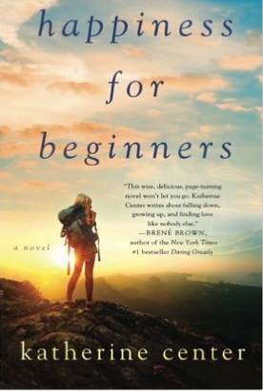
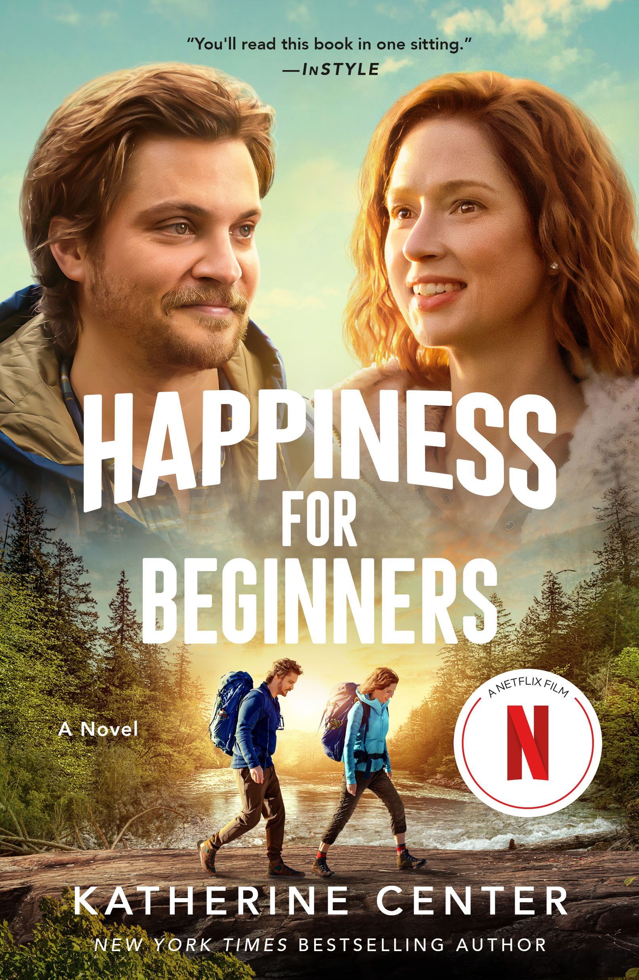
中文书名：《初学者的幸福旅程》
英文书名：HAPPINESS FOR BEGINNERS
作 者：Katherine Center
出 版 社：St. Martin’s Press
代理公司：ANA/Conor
页 数：241页
出版时间：2015年3月
代理地区：中国大陆、台湾
审读资料：电子稿
类 型：女性小说
电影消息！
HAPPINESS FOR BEGINNERS movie adapted from Katherine Center's 2015 novel!

It will be released on Netflix on July 27, 2023. Netflix has also confirmed that this will be a global release, so it will also be available that day in all of their international markets, including all the territories in which we've sold any Katherine Center book. You can see some early photos from the movie and read more about it here:
https://netflixlife.com/2023/04/14/happiness-for-beginners-release-updates-cast-synopsis/

电影联动的新封面发布，St. Martin’s Press将用于电子书和有声书。网飞也公布电影预告片，以及对主演埃利·肯珀的采访：
https://ew.com/movies/ellie-kemper-happiness-for-beginners-trailer/

内容简介：

海伦·卡朋特（Helen Carpenter）陷入人生窘境。她时年三十二岁，离婚不到一年，生活分崩离析。她讨人厌的弟弟邓肯却说她参加怀俄明州偏远地区的一个荒野求生课程，她觉得这会是一场生活从头开始的契机，于是最终报名参加

原本以为这是一次重新寻找自我的机会，然而当她发现弟弟的挚友杰克——一个比她弟弟更烦人的家伙也参加了这次旅行，她脑海中只浮现了一个词：灾难。就这样，海伦按部就班的生活开始了最奇怪的冒险：怀俄明州最偏远的山区荒野长达三周的生存考验，她要克服肆虐的蚊子、突如其来的夏季暴雪、发情的麋鹿和一群联谊会的女生们。

尽管如此，广阔的荒野也令海伦狭小的生活变得开阔。与此同时，故事开始时最令她恼火的家伙们教授了她最需要学习的东西。例如，如何捍卫自己。恐惧如何令人变得勇敢。有时候，只有体会过真正的迷茫才能找到希望。

媒体评价:

“这部引人入胜的小说将令你爱不释手。凯瑟琳·森特以前所未有的笔触描写了堕落、成长和寻找爱情。你随时能够从她笔下的人物以及他们的故事中发现自己或者所爱之人的身影。”
----《纽约时报》（New York Times）畅销书《真正的勇气》（Daring Greatly）作者，
布伦·布朗（Brené Brown）

“凯瑟琳·森特（Katherine Center）的小说中，我最喜欢《初学者的幸福旅程》（Happiness for Beginners）。我会折起某页，再次翻看——对我而言，这就表示这是一本好书。当我发现一些真实或者深刻的内容时，我总会标记一下。非常好的作品。令人爱不释手。”
----《纽约时报》（New York Times）畅销书《假装这并没发生》（Let's Pretend This Never Happened）作者，詹妮·劳森（Jenny Lawson）

“森特创作了一个精彩的故事，节奏明快，对话尖锐。她的最新力作就是我们期盼的那种小说，书中的人物将带领我们踏上一趟旅程。”
----《书目杂志》（Booklist）

“你会一口气看完这本书。”
----《造型》（InStyle）

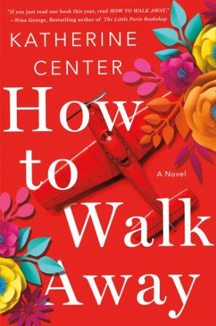
中文书名：《如何学会离开》
英文书名：HOW TO WALK AWAY
作 者：Katherine Center
出 版 社：St.Martin
代理公司：ANA/Conor
页 数：320页
出版时间：2018年5月
代理地区：中国大陆、台湾
审读资料：电子稿
类 型：女性小说

内容简介：

森特撰写的《初学者的幸福旅程》（Happiness for Beginners）于2015年由圣.马丁出版社出版。该作品曾入选《造型》（InStyle）杂志图书俱乐部，并荣获畅销书作家、行业评论家和读者们的狂热褒评。眼下，森特带着自己的新作重回读者的视野，其独特的幽默感与洞察力势必会将其推向新的高度。

玛格丽特·雅各布森（Margaret Jacobson）的未来一片光明，男朋友相貌英俊，职业生涯前途无量，直到原本应该是她人生中最幸福的一天里的一场意外彻底夺走了这一切。困在医院里的玛格丽特不得不面对眼下这种状况——一切都不复以往，她必须搞清楚如何按照自己的步调继续前行，面对长久以来隐藏的家族秘密，灾难性的伤心事以及她可能永远也无法收获爱情的事实。

媒体评价：

“凯瑟琳·森特是我最喜爱的作家。凌乱的细节中囊括了深刻、风趣和令人心碎的元素，令这个故事更具人情味，更有可读性。重新安排一下你的日程吧，因为在读完这本书之前，你不会舍得放下它。”
----《纽约时报》（New York Times）畅销书作家，詹妮·劳森（Jenny Lawson）

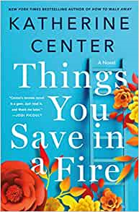
中文书名：《火中救援》
英文书名：THINGS YOU SAVE IN A FIRE
作 者：Katherine Center
出 版 社：St.Martin
代理公司：ANA/Conor
页 数：320页
出版时间：2019年8月
代理地区：中国大陆、台湾
审读资料：电子稿
类 型：女性小说
版权已授：德国
- The Washington Post's "The 10 Books to Read in 2019 Based on What You Loved in 2018"
- The Hollywood Reporter's "2019 Books to Keep on Your Radar"
- She Reads' "Most Anticipated Books of 2019"
- Good Housekeeping's "25 Best New Books of Summer 2019"
- USA Today's "Must Read Women's Fiction of 2019"
- Bookbub's "31 of the Biggest Books Coming Out This Summer"
- The Nerd Daily's "Most Anticipated Reads of 2019"
- An August 2019 LibraryReads Pick!

内容简介：

卡西·汉威尔（Cassie Hanwell）生来就是为了应付紧急情况的。作为德克萨斯州消防站少数女性消防员当中的一个，她经验丰富，非常擅长处理别人的悲剧。但是当她关系疏远的母亲生了病，要求她搬到波士顿开始新的生活时，她必须面对她从未预料到的紧急情况。

波士顿消防站的作风强硬、老派，与卡西以前的工作环境截然不同。这里资金不足，设施简陋，这也意味着消防队员们对一位“女士”加入进来不大高兴，即使是像卡西这么聪明能干的人。只有一个同样是新人的英俊同事不介意卡西的存在。卡西不能考虑这个人的事情，她可没有爱上他，她还想到了她过去的队长曾给过她的建议：不要和消防队员约会。但是，她的心理防线还是逐渐溃败了，她必须决定，自己是否宁愿危害到她一直以来付出巨大努力想要获得认可的工作，也要继续这段感情。

《火中救援》是一部感人的小说，它讲述了关于生活、爱情和勇气的故事，并探索了其中的真正意义。

媒体评价：

“哦，我是多么喜欢凯瑟琳·森特的写作......她的这本小说是一块宝石......这个故事提醒我们，‘急救中心’这个词的核心有了一个新内涵。读吧，以后再感谢我。”
---乔迪·皮考特（Jodi Picoult），《纽约时报》（New York Times ）畅销书作家，著有《星星之火》（A Spark of Light ）和《渺小的伟大》（ Small Great Things）

“森特为读者提供了一个关于爱和宽恕的敏锐而诙谐的探索，它同时具有洞察力、娱乐性，而且完全让人上瘾。”
---《科克斯书评》（Kirkus），星级评价

“一个扣人心弦的爱情故事，一个催人泪下的曲折故事，一个引人入胜的故事。”
---《书单》（Booklist），星级评价

“一个引发情感共鸣、让人深深满足的爱情故事......这是对宽恕的力量的感人证明。”
----《书页》（BookPage）

“一个活泼、独立的女主角遇到了一个火辣的消防员……如果你喜欢海伦·黄(Helen Hoang)的《亲吻商数》(The Kiss Quotient)，那就读读这本《火中救援》。”
---《华盛顿邮报》（The Washington Post）

“森特为女性小说迷们，尤其是乔迪·皮考特(Jodi Picoult)和艾琳·希尔德布兰德(Elin Hilderbrand)作品的粉丝，精心打造了一个关于成长和爱的救赎力量的感人故事。”
-----《图书馆杂志》（Library Journal）

“我甚至不知道如何解释我有多喜欢这本书……这是一个关于爱的故事，关于家庭的故事，关于如何变得脆弱的故事——相信我，凯西的人生旅程是你不想错过的。”
---西沃恩·琼斯（Siobhan Jones），月度最佳俱乐部

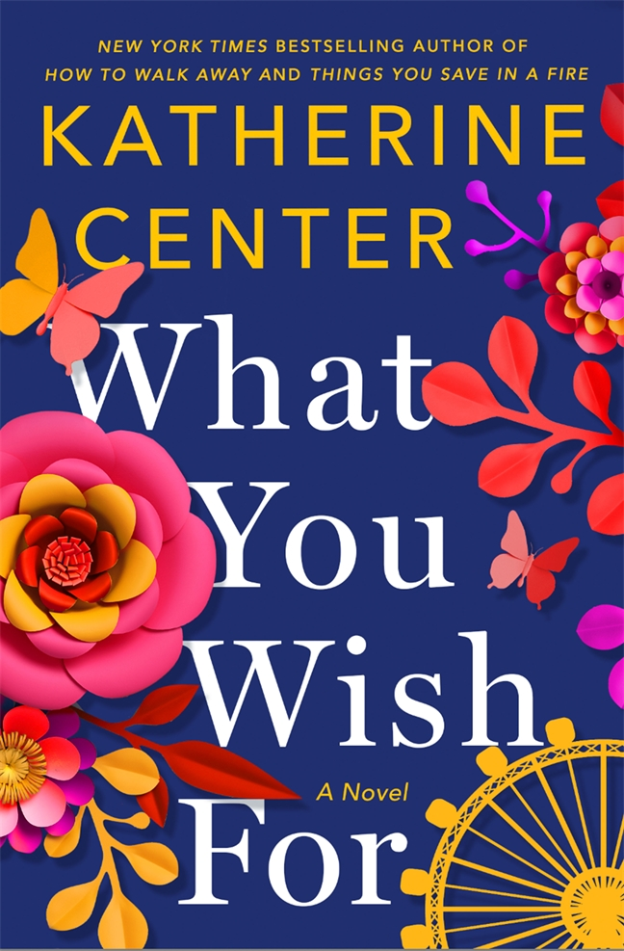
中文书名：《心愿》
英文书名：WHAT YOU WISH FOR
作 者：Katherine Center
出 版 社：St.Martin
代理公司：ANA/Conor
页 数：320页
出版时间：2020年7月
代理地区：中国大陆、台湾
审读资料：电子稿
类 型：女性小说
版权已授：德国

内容简介：

萨曼莎·凯西（Samantha Casey）是一个学校图书管理员，她热爱她的工作，孩子，和她的学校家庭，以及充满激情和欢乐的生活。但她并不总是这样。

邓肯·卡朋特(Duncan Carpenter)是一名新校长，他生活在规章制度之下，知道坏事可能会发生。但他并不总是这样。

萨姆知道这一点。因为她以前认识他——在另一所学校，在不同的生活状况下。那时，她爱他——但只是暗恋，在别人看不见的地方。对他，对每一个人，甚至对自己，她都总是把自己藏起来。她逃到了一所新的学校，一份新的工作，一个新的生活机会。但是当邓肯，在所有人当中，被聘为新校长的时候，那是对所有人除了萨姆最好的事情。直到事实完全按照相反的方向发生后，她所认识的可爱的邓肯现在是一个西装革履、执行规章的硬汉，一心要保护学校，甚至不惜毁掉它。

随着学校陷入混乱，来自各个角落的危险越来越大，萨姆和邓肯必须找到自己的出路，弄清楚他们真实的内心想法，勇敢意味着什么，以及如何抓住爱的机会——这是最冒险的举动。

精彩的对话，令人难忘的人物，心灵，希望和人性，《心愿》是作者最有说服力的女性小说。

媒体评价：

“人们应该选择快乐，即使(尤其是)在困难和痛苦的时候，这似乎是为这一刻量身定做的。这是一本适时、振奋人心的书，讲述了在悲剧中寻找快乐的故事，书中的人物性格稀奇古怪，但情节却给人温暖的慰藉。”
---《科克斯书评》（Kirkus），星级评价

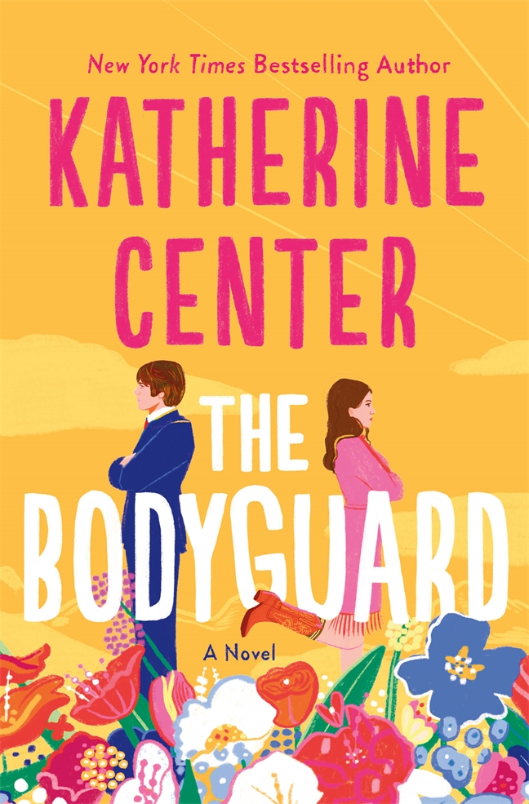
中文书名：《家有保镖》
英文书名：THE BODYGUARD
作 者：Katherine Center
出 版 社：St. Martin’s Press
代理公司：ANA/Conor
页 数：320页
出版时间：2022年7月
代理地区：中国大陆、台湾
审读资料：电子稿
类 型：爱情小说
版权已授：英国、巴西、以色列、意大利、波兰、罗马尼亚、西班牙、葡萄牙、土耳其

内容简介：

她罩着他，他恋着她。他们共同保守一个秘密，但究竟哪里出了差错？

仅凭外表，汉娜·布鲁克斯（Hannah Brooks）更像是温和亲切的幼儿园教师，而不是可以用开瓶器、圆珠笔和餐巾纸大杀四方的顶级杀手——但事实就是如此，她是一名“护卫工作执行专员”（也就是“保镖”），新近受雇于保护影帝杰克·斯泰普顿（Jack Stapleton）。后者遭受私生饭和跟踪狂困扰已久。

杰克·斯泰普顿声名鹊“起”之地并非电影片场，而是沙滩：他穿着冲浪短裤，随着翻腾的海浪，如罗马神明般，从浪花中冉冉升起——狗仔队捕捉到这一画面，杰克也随之一炮走红，事业蒸蒸日上。然而，几年前，杰克突遭家庭悲剧，就此退网，从公众视线中彻底消失。

一日，杰克的母亲身体抱恙，他回到德克萨斯州的家庭农场帮忙看护。问题是，他不想让家里人知道跟踪者或者保镖的事情。于是，汉娜不得不违背自己的意愿，假装成杰克的女友以掩人耳目，哪怕她那混蛋前男友说绝对没有任何人会相信她能“抱上这么一条大腿”。

事实上，汉娜本人也难以相信。但她和杰克伪装恋人的时间越长，一切就越真实。对汉娜而言，保护杰克轻而易举，可是该如何保护她自己那颗冰冷、孤僻的心呢？

媒体评价：

《纽约时报》精装小说畅销榜#11；《今日美国》畅销榜#35；《人物》杂志“最佳新书”

“快节奏和性张力，这个故事极具冲击力。”
——《人物》杂志（People）

“完美的夏季读物。人物形象生动，情节引人入胜，让读者不禁莞尔。她笔触温柔，平衡悲伤、心痛、希望和浪漫。”
—— Buzzfeed

“充满了森特标志性的温暖和智慧，将温馨、浪漫、人物、动作融合在一起。严肃、坚强、美丽的外表下，汉娜其实是一位可爱而脆弱的主角。森特笔下另一部令人满意的爱情小说。”
——《科克斯书评》（Kirkus）

“经典、出众的爱情轻喜剧。”
——《读者文摘》（Reader’s Digest）

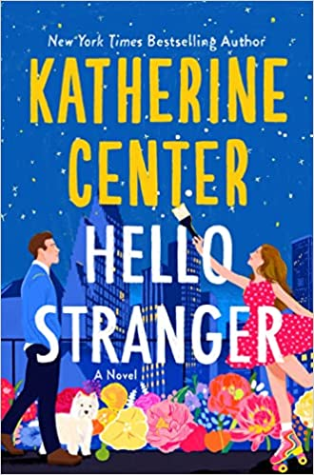
中文书名：《你好，陌生人》
英文书名：HELLO STRANGER
作 者：Katherine Center
出 版 社：St. Martin’s Press
代理公司：ANA/Conor
页 数：336页
出版时间：2023年6月
代理地区：中国大陆、台湾
审读资料：电子稿
类 型：爱情小说
版权已授：英国、意大利

内容简介：

莎迪·蒙托格里（Sadie Montogmery）一生中有好有坏，但作为一名苦苦挣扎的艺术家，她只需要一次幸运。她报名参加了肖像画比赛，并获得了令人垂涎的决赛席位，事情似乎正在朝着好的方向发展。但就在此时，她不得不接受一场手术。医生说这病没什么大不了的，说她只需要住院不到一周。他们说，手术后什么都不会改变。康复后，莎迪意识到，确实，什么都没有改变，她可以看到周围的一切，但再也看不到任何人的脸了。

他们说，这只是暂时的。他们说，这需要点时间。他们说，很多人都面临这个问题。莎迪努力应付生活，坚持自己的艺术梦想，她从14岁的宠物狗“花生”身上找到了慰藉。谢天谢地，她还能看到动物的脸。花生生病时，她把花生送到附近的急诊兽医那里。就在那时，她邂逅了兽医艾迪生。艾迪生邀请她约会时，萨迪欣喜若狂。但她不想让任何人知道她“对面部失明”。她最不想见到的就是乔，她讨厌的邻居，总是穿着保龄球夹克，装模作样地，好像认识楼里的每个人。乔总是在最尴尬又最方便的时候出现。但是很快，乔和他们就建立了某种友谊。但这可能意味着更多东西吗？

莎迪试图拯救自己的事业，直面她挥之不去的过去，并处理与两个男人关系。这时，她意识到，幸福可能会从最没有意料到的地方和人那里找到

媒体评价：

“一部迷人、发自内心的浪漫喜剧，故事情节独特而美好。莎迪的失认症得到了巧妙地解释、探索和尊重。主人公之间仿佛有着缓慢的化学反应，莎迪的心理和情感成长线索也十分清晰。这部爱情小说引人入胜、文笔优美。”
——《图书馆杂志》(Library Journal)

感谢您的阅读！
请将反馈信息发至：版权负责人
Email：Rights@nurnberg.com.cn
安德鲁·纳伯格联合国际有限公司北京代表处
北京市海淀区中关村大街甲59号中国人民大学文化大厦1705室, 邮编：100872
电话：010-82504106, 传真：010-82504200
公司网址：http://www.nurnberg.com.cn
书目下载：http://www.nurnberg.com.cn/booklist_zh/list.aspx
书讯浏览：http://www.nurnberg.com.cn/book/book.aspx
视频推荐：http://www.nurnberg.com.cn/video/video.aspx
豆瓣小站：http://site.douban.com/110577/
新浪微博：安德鲁纳伯格公司的微博_微博 (weibo.com)
微信订阅号：ANABJ2002


